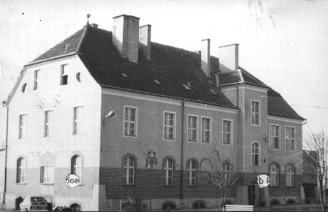Zespół Szkół Centrum Kształcenia Rolniczego
w Kamieniu Małym

Kamień Mały 89, tel./fax ( 0-95 ) 7515826

66-460 Witnica
www.zsrkm.pl e-mail: zsrkm@go.home.pl

Kamień Mały, 2017-08-18

INFORMACJA Z OTWARCIA OFERT

Zamawiający na podstawie art. 86 ust. 5 ustawy z dnia 29 stycznia 2004 roku Prawo Zamówień Publicznych (tekst jednolity Dz. U. z 2015 r. poz. 2164 z późniejszymi zmianami) przekazuje poniżej informacje, o których mowa w art. 86 ust. 3 i 4 ustawy Prawo Zamówień Publicznych.
Otwarcie ofert na: „Prace remontowe w internacie” dnia 18.08.2017 r., godz. 10:30. Przed otwarciem ofert Zamawiający podał kwotę, jaką zamierza przeznaczyć na sfinansowanie zamówienia, w wysokości: 59 604,80 PLN brutto.
W wyznaczonym terminie tj. do dnia 18.08.2017 r. do godz. 10:00 złożono następujące oferty:

Nr  oferty | Firma (nazwa) lub nazwisko oraz adres wykonawcy | Cena oferty  brutto | Gwarancja
1 | Przedsiębiorstwo budowlane KAZAR  Ul. KRN 18  66-460 Witnica | 56 749,86 zł | 40 m-cy

Termin wykonania zamówienia:
- 30.08.2017 r. – roboty w zakresie: pokoju wychowawców, pokoju nr 2, mieszkania na parterze, roboty malarskie na korytarzu I piętra.
- 20.09.2017 r. – roboty w zakresie: klatki schodowej, wymiana podłogi korytarz I piętra.
Termin zapłaty: 21 dni od wystawienia faktury.
W celu wykazania braku podstawy do wykluczenia, określonej w art. 24 ust. 1 pkt 23 ustawy Pzp wykonawcy w terminie 3 dni od dnia zamieszczenia na stronie internetowej informacji, o której mowa w art. 86 ust. 5 ustawy Pzp składają Oświadczenie o przynależności lub braku przynależności do tej samej grupy kapitałowej.

Dyrektor
mgr Ryszard Nowicki

